Кому-то Архангельск и Питера ночи

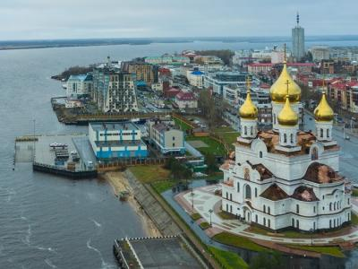
  Стоимость круиза: | от 136 700 руб
  Продолжительность: | 20 дней / 19 ночей
  Судно: | РУСЬ ВЕЛИКАЯ
  Даты заезда:
  Параметры круиза: | Русская группа

Цена круиза на 1 человека

Двухместная на Нижней палубе | 136 700 руб
Двухместная (без окна, каюты 89, 95, 99) на Главной палубе | 136 700 руб
Двухместная с допместом (каюты 75, 76) на Главной палубе | 143 800 руб
Двухместная Стандарт на Главной палубе | 153 200 руб

Программа круиза

День 1 Отправление: 21:30. Страна: Россия
Москва

Регистрация и получение посадочных талонов производится на речном вокзале Москвы на теплоходе «Русь Великая» в 19:30. Посадка в 20:30. Отправление в рейс в 21:30.
День 2 Прибытие: 13:00. Отправление: 19:00. Страна: Россия
Дубна

13:00 - 19:00: стоянка в Дубне
Описание:
Дубна — небольшой и уютный город в Московской области, расположенный на реке Волга в 120 км от столицы России. Один из наукоградов, крупнейший в России центр по исследованиям в области ядерной физики, в котором еще в прошлом веке были построены крупнейшие в мире ускорители заряженных частиц. Но и помимо этого, город богат историческими местами и памятниками архитектуры.
Дополнительные экскурсии:
1. "ДУБНА - НАУКОГРАД"
День 3 Прибытие: 08:00. Отправление: 12:00. Страна: Россия
Рыбинск

08:00 - 12:00: стоянка в Рыбинске
Описание:
Рыбинск - второй по величине город в Ярославской области России. Расположен у слияния рек Волги, Шексны и Черёмухи. Городу присвоено почётное звание Российской Федерации «Город трудовой доблести».
Дополнительные экскурсии:
1. "РЫБИНСК ИСТОРИЧЕСКИЙ"
День 4 Прибытие: 13:00. Отправление: 21:00. Страна: Россия
Череповец

13:00 - 21:00: стоянка в Череповце
Описание:
Череповец — самый большой город Вологодской области, крупный промышленный центр, расположен на реке Шексне (левый приток Волги), в устье реки Ягорбы.
Дополнительные экскурсии:
1. "БЕЛОЗЕРСК"
2. "УСАДЬБЫ ЧЕРЕПОВЦА"
День 5 Прибытие: 07:30. Отправление: 12:00. Страна: Россия
Горицы

07:30 - 12:00: стоянка в Горицах
Описание:
Горицы - село в Кирилловском районе Вологодской области, административный центр Горицкого сельского поселения. Расположено в 130 километрах к северо-западу от города Вологды и в 7 км от города Кириллова на живописном берегу реки Шексны. Село Горицы впервые упоминается в письменных источниках под названием Девичья Гора или Древняя Гора в 16 веке. В 1544 году был основан Воскресенский Горицкий монастырь, к тому времени в деревне уже существовали Воскресенская и Введенская церкви.
Дополнительные экскурсии:
1. "ГОРИЦЫ – ГОРИЦКИЙ МОНАСТЫРЬ – ГОРА МАУРА"
2. "КИРИЛЛО-БЕЛОЗЕРСКИЙ МУЗЕЙ-ЗАПОВЕДНИК И АНСАМБЛЬ ФЕРАПОНТОВА МОНАСТЫРЯ"
День 6 Страна: Россия
День на воде

Культурно-развлекательная программа на борту теплохода.
День 7 Прибытие: 08:00. Отправление: 21:30. Страна: Россия
остров Валаам / остров Коневец

08:00 - 14:00: стоянка на острове Валаам
Описание:
Валаам – это самый крупный из островов Валаамского архипелага и самый известный. На его территории находятся заповедные святыни, дорогие сердцу каждого россиянина. Здесь на протяжении долгих лет сохраняются по-настоящему эксклюзивные образцы русской церковной архитектуры. Уникальность Валаама, невероятно красивого и сохранившего свою удивительную природу практически в первозданном виде, еще и в том, что тут буквально всё пропитано православной монашеской культурой.
Дополнительные экскурсии:
1. "СКИТЫ ВАЛААМА"
2. "ВАЛААМСКИЕ ТРОПЫ: ДИВНАЯ БУХТА И КРЕСТОВОЕ ОЗЕРО"
3. "ОСТРОВА МОНАШЕСКОГО ПОДВИГА"
17:30 - 21:30: стоянка на острове Коневец
Описание:
Выход на Валаам и Коневец является дополнительной экскурсионной программой, предоставляемой принимающей стороной на островах. Лица, которые не приобрели экскурсионную программу на Валаам и Коневец, не допускаются к выходу на берег.
Дополнительные экскурсии:
1. "КОНЕВСКИЙ РОЖДЕСТВО-БОГОРОДИЧНЫЙ МУЖСКОЙ МОНАСТЫРЬ"

День 8 Прибытие: 08:00. Отправление: 23:30. Страна: Россия
Санкт-Петербург / Шлиссельбург

08:00 - 18:00: стоянка в Санкт-Петербурге
Дополнительные экскурсии:
1. "ЗНАМЕНИТЫЕ МЕСТА ПЕТЕРБУРГА"
2. "КРОНШТАДТ - ПЕТЕРГОФ"
3. "ГАТЧИНА"
22:00 - 23:30: стоянка в Шлиссельбурге
Описание:
Стоянка у причала крепости "Орешек".
Дополнительные экскурсии:
1. "КРЕПОСТЬ ОРЕШЕК"
День 9 Прибытие: 09:00. Отправление: 15:00. Страна: Россия
Старая Ладога

09:00 - 15:00: стоянка в Старой-Ладоге
Описание:
Старая Ладога - село в Волховском муниципальном районе Ленинградской области. В 2003 году отмечалось 1250-летие Старой Ладоги, в ходе которого село было провозглашено как «древняя столица Северной Руси». В прошлом это был важный город-форпост России, который сдерживал свирепые атаки недоброжелателей. На сегодняшний день Старая Ладога – излюбленное туристами место. Главная причина посетить Старую Ладогу – это многочисленные природные, историко-культурные и архитектурные памятники, датируемые IX-XIX веками. Все достопримечательности села Старая Ладога интересны и по-своему уникальны. И их невероятно много! Но туристы приезжают сюда не только ради памятников, но еще и для того, чтобы ощутить, прочувствовать дух старины и насладиться невероятно живописными пейзажами.
Дополнительные экскурсии:
1. "СТАРАЯ ЛАДОГА - НОВАЯ ЛАДОГА"
2. "ДРЕВНЕРУССКИЙ ГОРОД ЛАДОГА"
3. "ТИХВИН"
День 10 Прибытие: 17:00. Отправление: 19:30. Страна: Россия
остров Кижи

17:00 - 19:00: стоянка на острове Кижи
Описание:
Кижи - остров, расположенный в удивительно красивом районе - Заонежье. Извилистые линии берегов и, скалы с растущими на вершинах соснами, разноцветные луга в обрамлении синих вод Онежского озера – всё это делает Кижские шхеры одним из красивейших мест Русского Севера. Кижи - музей под открытым небом, Всемирное наследие ЮНЕСКО.
Дополнительные экскурсии:
1. "ДЕРЕВНИ ОСТРОВА КИЖИ"
2. "ШЕДЕВРЫ ОСТРОВА КИЖИ: РУССКАЯ И КАРЕЛЬСКАЯ КУЛЬТУРЫ"
День 11 Страна: Россия
День на воде

Культурно-развлекательная программа на борту теплохода.
День 12 Прибытие: 11:00. Отправление: 23:59. Страна: Россия
Большой Соловецкий остров

11:00 - 23:59: стоянка на Большом Соловецком острове
Описание:
Соловецкий посёлок Архангельской области — населённый пункт, расположенный на Большом Соловецком острове в Белом море, выглядит как посад при крепости, роль которой играет Соловецкий монастырь.
Дополнительные экскурсии:
1. "К СТРОГИМ СКИТАМ АНЗЕР"
2. "ОСТРОВ МУКСАЛМА"
3. "СОЛОВЕЦКИЙ МОНАСТЫРЬ"
4. "ДОСТОПРИМЕЧАТЕЛЬНОСТИ БОЛЬШОГО ЗАЯЦКОГО ОСТРОВА"
5. "НЕЭКСКУРСИОННЫЕ СОЛОВКИ"
6. "ГОРА СЕКИРНАЯ + БОТАНИЧЕСКИЙ САД"
7. "СОЛОВКИ: СВЯЗЬ ВРЕМЕН"
День 13 Прибытие: 00:00. Отправление: 18:00. Страна: Россия
Большой Соловецкий остров

00:00 - 18:00: стоянка на Большом Соловецком острове
Описание:
Соловецкий посёлок Архангельской области — населённый пункт, расположенный на Большом Соловецком острове в Белом море, выглядит как посад при крепости, роль которой играет Соловецкий монастырь.
Дополнительные экскурсии:
1. "ДОСТОПРИМЕЧАТЕЛЬНОСТИ БОЛЬШОГО ЗАЯЦКОГО ОСТРОВА"
2. "ГОРА СЕКИРНАЯ + БОТАНИЧЕСКИЙ САД"
3. "ОЗЕРА И КАНАЛЫ СОЛОВКОВ. МАЛЫЙ КРУГ"
4. "МОРСКАЯ ПРОГУЛКА НА АРХИПЕЛАГ КУЗОВА"
5. "ИСТОРИЯ СОЛОВЕЦКОГО ЛАГЕРЯ ОСОБОГО НАЗНАЧЕНИЯ. 1923-1939 годы"
День 14 Прибытие: 09:00. Отправление: 23:59. Страна: Россия
Архангельск

09:00 - 23:59: стоянка в Архангельске
Описание:
Архангельск – старинный русский город, основанный по указанию русского царя Ивана Грозного в 1584 году. Расположен город на обоих берегах Северной Двины в 35 километрах от побережья Белого моря. Архангельск является культурной столицей Поморья, хранителем традиций русского Севера. Здесь работает несколько университетов и театров, а также множество разнообразных музеев, проводятся выставки и разные фестивали. Туристам следует посетить этот город, чтобы полюбоваться уникальной природой региона и замечательной старинной архитектурой города, побывать в уютных музеях Архангельска и увидеть такие чудеса, как Малые Корелы и Кенозерский парк.
Дополнительные экскурсии:
1. "У МОРЯ БЕЛОГО СТУДЁНОГО"
2. "ДЕРЕВЯННОЕ ЗОДЧЕСТВО СЕВЕРА. МАЛЫЕ КОРЕЛЫ"
3. "АРХАНГЕЛЬСК - ГОРОД НАД ДВИНОЙ"
День 15 Прибытие: 00:00. Отправление: 17:00. Страна: Россия
Архангельск

00:00 - 17:00: стоянка в Архангельске
Описание:
Архангельск – старинный русский город, основанный по указанию русского царя Ивана Грозного в 1584 году. Расположен город на обоих берегах Северной Двины в 35 километрах от побережья Белого моря. Архангельск является культурной столицей Поморья, хранителем традиций русского Севера. Здесь работает несколько университетов и театров, а также множество разнообразных музеев, проводятся выставки и разные фестивали. Туристам следует посетить этот город, чтобы полюбоваться уникальной природой региона и замечательной старинной архитектурой города, побывать в уютных музеях Архангельска и увидеть такие чудеса, как Малые Корелы и Кенозерский парк.
Дополнительные экскурсии:
1. "ДЕРЕВЯННОЕ ЗОДЧЕСТВО СЕВЕРА. МАЛЫЕ КОРЕЛЫ"
2. "НОВОДВИНСКАЯ КРЕПОСТЬ"
3. «ПРОГУЛКИ ПО АРХАНГЕЛЬСКУ»
4. "НА РОДИНУ ВЕЛИКОГО ПОМОРА"
День 16 Прибытие: 10:45. Отправление: 15:45. Страна: Россия
Беломорск / Сосновец

10:45 - 11:45: стоянка в Беломорске
Описание:
Беломорск - город в республике Карелии, расположенный на западном берегу Белого моря, в 376 километрах от Петрозаводска. Беломорск берет свое начало от старинного поморского села Сорока, стоявшего на месте слияния с Белым морем одного из рукавов реки Нижний Выг. Первое упоминание о поселении относится к 1419 году. Ввод в 1933 году в эксплуатацию Беломорско-Балтийского канала (ББК) дал дополнительный толчок в развитии промышленности в поселениях, вошедших позднее в состав Беломорска.
Дополнительные экскурсии:
1. "БЕЛОМОРСКИЕ ПЕТРОГЛИФЫ"
14:45 - 15:45: стоянка в поселке Сосновец
День 17 Прибытие: 10:20. Отправление: 14:20. Страна: Россия
Повенец

10:20 - 14:20: стоянка в поселке Повенец
Описание:
Повенец - поселок городского типа в Медвежьегорском районе. Расположен на берегу Онежского озера там, где река Повенчанка впадает в Повенецкий залив. Порт, начальный пункт Беломорско - Балтийского канала.
Дополнительные экскурсии:
1. "МАЛЫЕ ГОРОДА РОССИИ. МЕДВЕЖЬЕГОРСК"
День 18 Страна: Россия
День на воде

Культурно-развлекательная программа на борту теплохода.
День 19 Прибытие: 18:00. Отправление: 20:00. Страна: Россия
Мышкин

18:00 - 20:00: стоянка в Мышкине
Описание:
Мышкин — город классической провинции. Это самый маленький город области и один из самых маленьких в России, расположенный в 100 км к западу от Ярославля на левом берегу Волги. Но, несмотря на скромные размеры, Мышкину есть, чем порадовать заезжих туристов. Жители Мышкина очень любят свой город, гордятся им и всегда готовы помочь приезжему.
Дополнительные экскурсии:
1. «МЫШИНОЕ ЦАРСТВО»
День 20 Прибытие: 23:30. Страна: Россия
Москва

Прибытие в Москву в 23:30. Освобождение кают.

Описание круиза

Маршрут: Москва - Дубна - Рыбинск- Череповец - Горицы - Валаам - Коневец - Санкт-Петербург - Крепость Орешек - Старая Ладога - Кижи - Соловецкий архипелаг - Архангельск - Беломорск - Сосновец - Повенец - Мышкин - Москва

В стоимость круиза входит

- Проживание в каюте выбранной категории
- Трехразовое питание по заказной системе
- Развлекательная программа на борту теплохода

Дополнительно оплачивается

- Перелет или ж/д переезд к месту начала круиза и обратно
- Проживание и прочие наземные услуги до и после круиза
- Экскурсионная программа на борту теплохода
- Чаевые водителям и гидам и прочие личные расходы

РУСЬ ВЕЛИКАЯ  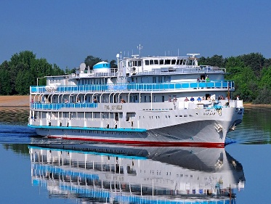 | Теплоход "Русь Великая" относится к универсальному типу "река - море", М-ПР 2.5 класс. Он оснащен по последнему слову техники: здесь установлены самые современные механика и оборудование, системы навигации, пожарной безопасности.  Это единственный пассажирский теплоход, который напрямую ходит до Соловецких островов. Стоянка теплохода - непосредственно у Большого Соловецкого острова!  У шлюзов, через которые предстоит пройти теплоходам, есть одна особенность: построенные еще в советские времена, они имеют узкие камеры. Чтобы обеспечить комфортные условия для круизёров на Соловецкие острова, при разработке проекта теплохода "Русь Великая" этот факт был учтен!  Технические характеристики:  Место и год постройки: Пермь, 2013 год.  Длина - 95,6 метров.  Ширина - 13,5 метров.  Высота - 12 метров.  Осадка средняя - 2,45 метра.  Водоизмещение - 1557 тонн.  Скорость - 23 км/ч.  Количество пассажиров: 196 человек.  К услугам круизёров:  - ресторан (при полной загрузке питание в 2 смены),  - читальный салон,  - кинозал,  - конференц-зал,  - дискозал,  - зоны отдыха,  - гладильная комната,  - медицинский пункт,  - кулер с холодной и горячей водой.  Описание кают и расположение иных помещений на теплоходе:  Нижняя палуба:  - Двухместная. Две кровати, душ, туалет, сплит-система кондиционирования, тумба прикроватная, шкаф, телефон, два иллюминатора (не открываются). 8 кают.  Главная палуба:  - Трехместная. Три односпальные кровати, душ, туалет, центральное кондиционирование, тумба прикроватная, шкаф, телевизор, телефон, два иллюминатора (не открываются). 1 каюта.  - Двухместная. Две кровати, душ, туалет, центральное кондиционирование, тумба прикроватная, два шкафа, телевизор, телефон. Каюты №70 - 77 (8 кают) с иллюминаторами (не открываются), в каюте №75 возможно поставить дополнительное место (раскладная кровать), в каюте №76 - дополнительное место (кресло-кровать), каюты №88, 89, 95, 99, 102 (5 кают) - без окна.  - Двухместная. Две кровати, душ, туалет, центральное кондиционирование, тумба прикроватная, два шкафа, телевизор, телефон, окно (не открывается). В каюте №84 имеется дополнительное место (кресло-кровать). 20 кают.  - мед. пункт,  - камбуз,  - пекарня,  - кают-компания.  Средняя палуба:  - Двухместная. Двухспальная кровать, душ, туалет, центральное кондиционирование, тумба прикроватная, шкаф, телевизор, телефон, окно (не открывается). 1 каюта.  - Двухместная. Две кровати, душ, туалет, центральное кондиционирование, тумба прикроватная, шкаф, телевизор, телефон, окно (не открывается). ! В каютах №40, 41 возможно дополнительное место (раскладная кровать). 23 каюты.  - Одноместная. Кровать, душ, туалет, центральное кондиционирование, тумба прикроватная, шкаф, телевизор, телефон, окно (не открывается). 4 каюты.  - ресторан,  - VIP-зал,  - рецепция.  Шлюпочная палуба:  - Одноместная. Кровать, душ, туалет, центральное кондиционирование, тумба прикроватная, шкаф, телевизор, телефон, окно (не открывается). 1 каюта.  - Двухместная. Две кровати, душ, туалет, центральное кондиционирование, тумба прикроватная, шкаф, телевизор, телефон. 12 кают. В каютах №1 - 6 - два окна, в каютах №7 - 10, 28 и 29 - окно (не открывается).  - Двухместная. Одна кровать + одно кресло-кровать, душ, туалет, центральное кондиционирование (над креслом-кроватью), тумба прикроватная, шкаф, телевизор, телефон, окно (не открывается). 2 каюты.  - Двухместная. Две кровати, душ, туалет, центральное кондиционирование (над кроватью), тумба прикроватная, шкаф, телевизор, телефон, окно (не открывается). 6 кают.  - Двухместная Полулюкс. Двухспальная кровать, душ, туалет, центральное кондиционирование, тумба прикроватная, шкаф, телевизор, телефон, фен, мини-холодильник, окно (не открывается). 9 кают.  - конференц-зал.  Верхняя палуба:  - Люкс. 1 каюта. Двухкомнатная каюта. Двуспальная кровать, диван-книжка (возможность размещения одного дополнительного человека), душевая кабина, санузел, фен, сплит-система кондиционирования, холодильник, телевизор, телефон, сейф, окно не открывается.
Одноместная каюта на шлюпочной палубе  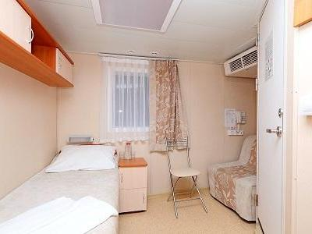 | Кровать, санузел с душем, центральное кондиционирование “Фанкойл”, тумба прикроватная, шкаф, телевизор, мини-холодильник, телефон, окно (не открывается)  Каюты 14, 17, 18 имеют дополнительно место.  Каюты 19-22 - Полулюкс одноместный.
Одноместная каюта на средней палубе  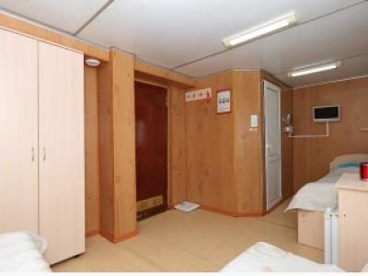 | Кровать, санузел с душем, центральное кондиционирование "Фанкойл", тумба прикроватная, плед, два шкафа, телевизор, телефон, окно (не открывается). Возможность дополнительного размещения.  Каюта 66 имеет возможность дополнительного размещения.
Одноместная каюта на главной палубе | Кровать, санузел с душем, центральное кондиционирование "Фанкойл", тумба прикроватная, плед, два шкафа, телевизор, телефон, окно (не открывается). Возможность дополнительного размещения.
Двухместная каюта на шлюпочной палубе  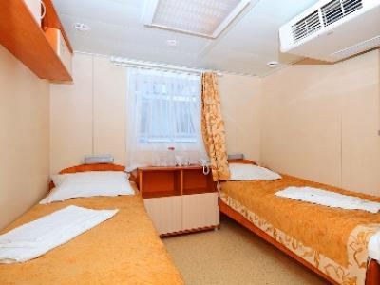 | Две кровати, санузел с душем, центральное кондиционирование “Фанкойл”, тумба прикроватная, шкаф, телевизор, мини-холодильник, телефон.  Каюты 1-6 имеют два окна, к. 7-10, 11-13,15,16, 28-29 – одно окно (не открываются); каюты – 23-27 –категории Полулюкс.
Двухместная каюта на средней палубе  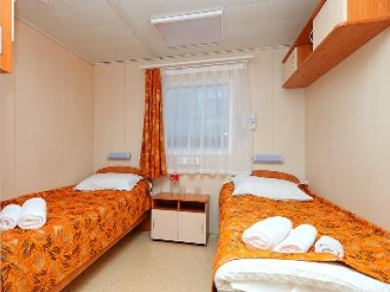 | Две кровати, санузел с душем, центральное кондиционирование "Фанкойл", тумба прикроватная, два шкафа, телевизор, телефон, окно (не открывается).  Каюта 40 – с дополнительным местом; каюта 53 – с двуспальной кроватью.
Двухкомнатный комнатный Люкс на Верхней палубе  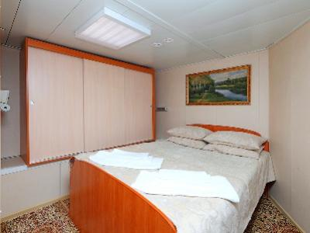 | Двухкомнатная каюта. Двуспальная кровать, диван-книжка, душевая кабина, санузел, split-система кондиционирования, холодильник, телевизор, телефон, сейф, окно открывается  Размещение: Двухместное, возможность размещения одного дополнительного места.
Двухместная каюта на главной палубе  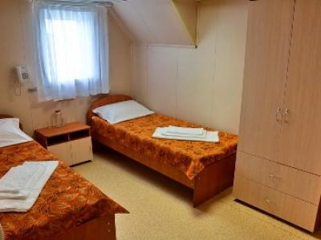 | Две кровати, санузел с душем, центральное кондиционирование "Фанкойл", тумба прикроватная, два шкафа, телевизор, телефон.  Каюты 70-77 с иллюминаторами (не открываются); каюты 75 и 76 имеют дополнительное 3е место.  Каюты 88,89, 95, 99, 102 без окна.  Каюты 79-87, 90-94, 96-98, 100, 101, 103 – с окнами, окна не открываются; каюта 84 имеет дополнительное 3е место; Каюты 79, 80, 82, 83, 85 – улучшенные.
Двухместная каюта на нижней палубе  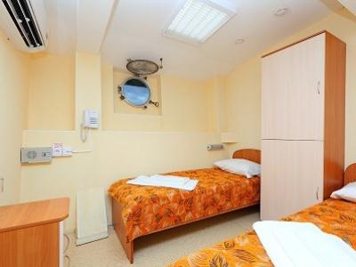 | Две кровати, санузел с душем, split-система кондиционирования, тумба прикроватная, шкаф, телефон, два иллюминатора (не открываются)

